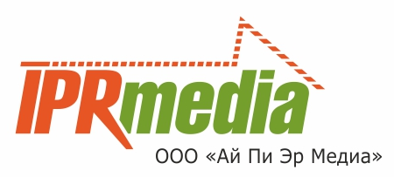
Группа компаний IPRmedia
ЭБС IPRbooks
ЭБС Библиокомплектатор
Платформа ВКР-ВУЗ.РФ
Тел: 8-800-555-22-35,
e-mail: adm@iprmedia.ru

Уважаемые студенты, аспиранты, преподаватели, сотрудники библиотеки
МСХА имени К.А.Тимирязева !

Информируем вас, что c 01.11.2017 г. по 31.12.2017 г. вашему учебному заведению открыт бесплатный тестовый доступ к электронно-библиотечной системе Библиокомплектатор.* http://www.bibliocomplectator.ru

В рамках тестового доступа объявлен конкурс на самого активного преподавателя. Конкурс пройдёт с 7 ноября 2017 года по 31 декабря 2017 года. Итоги будут подведены 15 января 2018 года, по результатам конкурса самый активный преподаватель, занявший 1 место получит локальное электронное издание собственной работы, которое будет издано на 10 дисках, 5 из который автоматически будут переданы в Информрегистр. Преподаватели, занявшие, 2 и 3 места получать ценные призы.

Также, для более эффективного тестирования ресурса, компания «Ай Пи Эр Медиа» приглашает вас принять участие в серии бесплатных вебинаров, в рамках которых вы сможете ознакомиться с возможностями ЭБС, получить информацию о контенте по направлениям обучения ваших кафедр ,сервисах системы, задать все интересующие вас вопросы.
По итогам вебинаров все присутствующие слушатели получат сертификат участника о прохождении обучения, который может быть использован в своем профессиональном портфолио.
График вебинаров будет сформирован на основании согласованного времени с кафедрами.
…...................................................................................................................................

Со всеми возникающими вопросами по работе с ЭБС IPRbooks вы можете обращаться к курирующему вуз менеджеру Решетниковой Еленой: 8-800-555-22-35 доб. 123 (звонок из любого региона России бесплатный), е-mail: ipr@iprmedia.ru

Директор
ООО «Ай Пи Эр Медиа» Н.Ю. Иванова

